Onsdag: Afrika

Kurshefte sommerskolen Oslo

Jorda rundt på fem dager – matematikk og svømming

Onsdag: Afrika

short line

Dagsplanen for onsdag:

|  |  |  |  |
| --- | --- | --- | --- |
| Time | Tid | Innhold | Kommentar |
| 1 | 09:00 til 09:55 | Time 1 |  |
| 2 | 10:05 til 10:55 | Time 2 |  |
| 3 | 11:05 til 11:55 | Time 3 |  |
| LUNCH |  |  |  |
| 4 | 12:30 til 13:25 | Time 4 |  |
| 5 | 13:35* til 15:45* | Svømming | Svømming er på forskjellig tid hver dag |
| 6 | 15:45 til 16:00 | Henting, takk for i dag |  |

Lurt å kopiere opp/gjøre klart i et hefte til hver elev:

* Mia og Marius i Egypt
* Blanke ark
* Utskrift av eksamen *v2011 oppgave 7*

Innhold

Del 1A: Egypt/Kart 3

Del 1B: Egypt/Sierpinsky-triangler 6

Del 1C: Egypt/Mia og Marius i Egypt: 10

Del 1D: Egypt/Oppgave om pyramider: 10

Del 2: Tanzania og statistisk safari i et krater 11

Del 3 og 4: Madagaskar, genetisk algoritme, papirfly 14

Del 5: Svømming 17

Del 6: Oppsummere, skrive logg 17

# Del 1A: Egypt/Kart

|  |  |  |
| --- | --- | --- |
| **Mål, oppgaver, utstyr for Del 1.1:** | | |
| **Faglige og sosiale mål** | **Oppgaver** | **Utstyr** |
| *-Kart, målestokk*  *-Logikk* | *-Kart-oppgaver*  *-Bonden krysser en elv* | *-Dette heftet* |

**Info**: Målestokk-beregninger. Lurt å repetere litt om hvordan målestokk brukes.

Vi har ofte oppgaver om dette, og det er slik at det er tre-fire typer oppgaver:

* Finn målestokken
* Finn lengde i virkeligheten
* Finn lengde på kartet
* Finn arealet i virkeligheten

For å finne målestokk, vil jeg anbefale følgende metode: Målestokken er jo 1:M, der M er et tall, ofte tierpotens, men det kan være 1:20 000 eller 1:50 000 også. Vi kaller tallet til høyre for kolon for *M.* Dette tallet kan finne ved å løse likningen for M. Bruk gjerne relasjonene:

og

For å finne målestokktallet M, benytter vi relasjonen

OBS: Man må gjøre om til samme måleenhet for de to lengdene. Ofte er cm best. Så trengs kalkulator.

For å finne lengde i virkeligheten, gitt kartet, ville jeg gjort slik:

LVirkelighet = M ∙ LKart

OBS: L virkelighet må omgjøres til fornuftig enhet, gjerne km.

For å finne lengde på kartet, brukes relasjonen:

OBS: Her trengs kalkulator, og tallet vil bli fryktelig lite. Derfor kan det være lurt å omforme virkelig lengde til cm-lengde først.

Vi reiser til Egypt og skal lære om historie og geometri. Vi skal undersøke målestokk, pyramider og egyptiske tegn (hieroglyfer).

Kart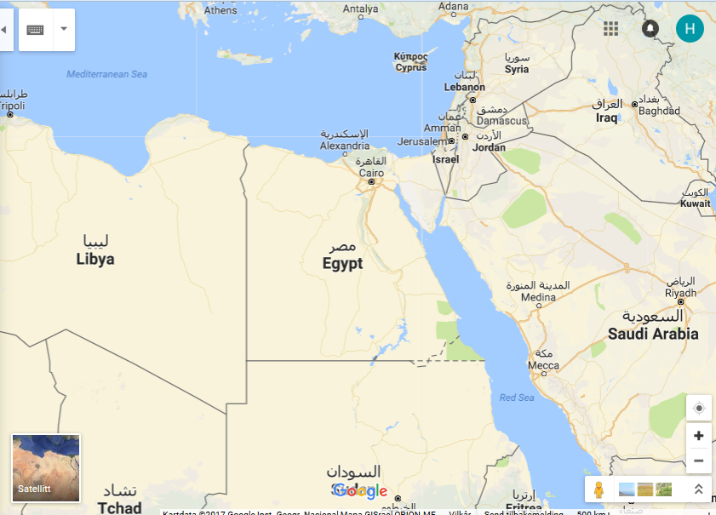

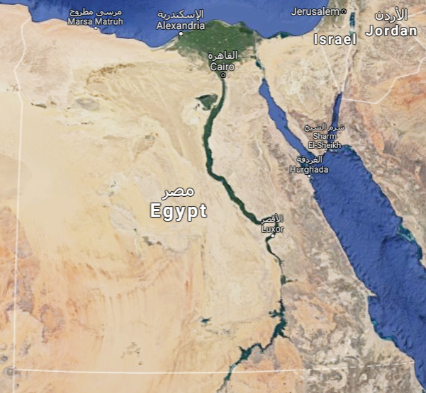

**Info**: Her trengs måleutstyr som linjal, passer (valgfritt) og skrivesaker. Elevene må regne omtrentlig, og komme med tilnærmet riktig svar.

**Oppgave 1:**

1. 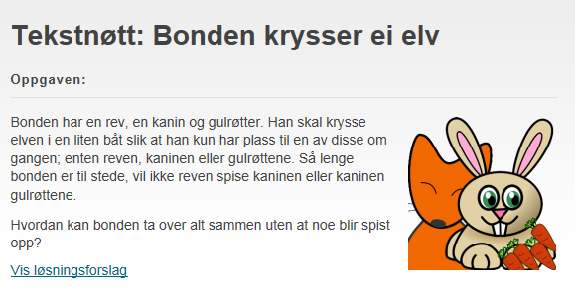Gitt at det er 492 km fra Luxor til Kairo i luftlinje. Hva er målestokken på kartet?

Bruk målestokk 1:10 000 000 i resten av oppgavene. Dvs 1 cm på kartet tilsvarer 100 km i virkelighet

1. Hvor langt er det fra Kairo til Jerusalem?
2. Egypt grenser til Libya i vest og Sudan i sør. Hvor lang er grensen mot Libya og mot Sudan?
3. Egypt har grense mot Rødehavet i øst mot Saudi-Arabia og Aqaba-gulfen opp til Israel i Nord-Øst. Hvor stort areal har Egypt omtrent, slik det fremgår av kartet?
4. Nilen er meget lang, og går utenfor kartet. Løs den logiske oppgaver om bonden som skal krysse en elv i stedet! ☺ <https://www.matematikk.org/trinn5-7/tekstnott.html?tid=189588>

Svar: Fasit står på nettsiden.

Fasit:

1. 1:10 000 000 omtrent 🡪 5 cm [kart] : ~500 km [virkelighet]
2. 4cm [kart] 🡪 40 000 000 cm = 40 0000 m = 400 km
3. Libya: 11 cm på kart 🡪 1 100 km i virkeligheten.

Sudan: 12 km på kart 🡪 1 200 km i virkeligheten

1. Her kan vi godta det meste som er innenfor 1100 x 1200 km2 ~ 1 320 000 km2. I Virkeligheten er Egypt 1 001 450 km2 (ifølge Wikipedia). Metode: Tilnærme med rektangel, klippe av litt og trekke fra, legge til litt og ende opp med om lag 1 million kvadratkilometer.

# Del 1B: Egypt/Sierpinsky-triangler

|  |  |  |
| --- | --- | --- |
| **Mål, oppgaver, utstyr for Del 1.2:** | | |
| **Faglige og sosiale mål** | **Oppgaver** | **Utstyr** |
| *-Geometriske mønster og fraktaler* | *-Sierpinsky-fraktaler* | *-Dette heftet og blanke ark/kladdebok* |

**Tekst:** Vi skal nå snakke om Egypt og pyramider. Men først skal vi snakke om noe som kalles Sierpinsky-trekanter. De ser slik ut:

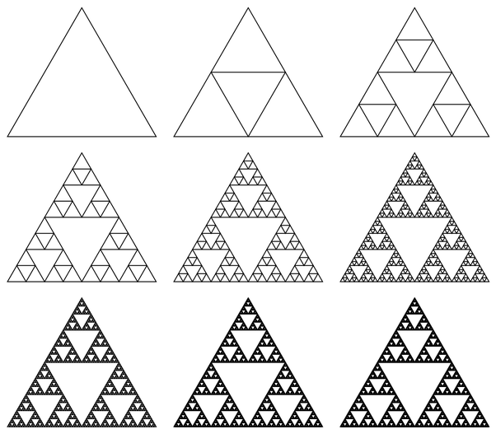

**Info**: Dette vises raskt på kurset. En modell finnes i powerpointen «sommerskoleopplegg».

**Oppgave 1:**

Tegn en sierpinsky-trekant på et eget ark. Start med en trekant, fargelegg så midt-trekanten. Fargelegg deretter midten av de nye trekantene. Bla en side i heftet, til du finner en blank side, eller få et eget ark.

**Oppgave 2:**

Forsøk å finne mønsteret i figurtallene som fremkommer av Sierpinsky-trekanten! Antall trekanter totalt, og etter steg *n*.

(blank side)

**Oppgave 3:** Betrakt sierpinsky-teppet som er bilde av her. Ser du mønsteret? Beskriv det! Tegn det!

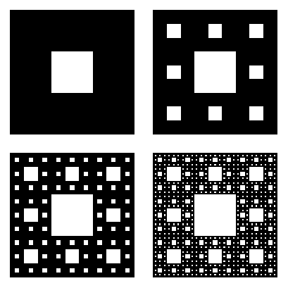

**Oppgave 4:** Lag ditt eget fraktal-mønster!

(blank side)

# Del 1C: Egypt/Mia og Marius i Egypt:

|  |  |  |
| --- | --- | --- |
| **Mål, oppgaver, utstyr for Del 1.3:** | | |
| **Faglige og sosiale mål** | **Oppgaver** | **Utstyr** |
| *-Lese egyptiske hieroglyfer*  *-Dele trekanter opp i like områder*  *-Tallteori* | *-Mia og Marius i Egypt* | *-Utskrift av Mia og Marius i Egypt oppgavearket* |

**Info**: Info til alle oppgavene i dag: Det er viktig å få tid til papirflyoppgaven. Det kan derfor kuttes i tidligere oppgaver, dersom det tar mye tid. Det er diverse oppgaver som kan velges i dag, men papirflyoppgaven er rik og morsom. Se det an, se an gruppe og dagsformen, samt været. Her er det nok oppgaver til å fylle ~to dager. Velg med omhu. Print ut det som skal printes i forkant.

**Info**: Oppgavene handler om hieroglyfer, inndeling av trekanter og litt tallteori. Løs oppgavene i forkant. Oppgaven ligger som pdf eller på nettsiden

<http://www.matematikk.org/trinn5-7/mia_og_marius.html?tid=50427>

# Del 1D: Egypt/Oppgave om pyramider:

|  |  |  |
| --- | --- | --- |
| **Mål, oppgaver, utstyr for Del 1.4:** | | |
| **Faglige og sosiale mål** | **Oppgaver** | **Utstyr** |
| *-Formlikhet og høydeberegninger, teoretisk og i praksis* | *-Eksamen v2011 oppgave7* | *-Utskrift av eksamen v2011 oppgave 7*  *- Linjaler trekantede* |

**Info**: Oppgaven handler om høydeberegninger, og det må undervises litt i praksis. Dette kan brukes til faktiske høydeberegninger. Anbefaler å bruke en trekantet linjal, enten likesidet eller 30-60-90. Formlikhet og proporsjoner er temaene. Anbefaler å gå gjennom metodene noen ganger selv. Filene og oppgavene med løsning ligger i en samling under «onsdag».

Oppgave 7 (evt.også 8 og 9) herfra: <http://matematikk.net/res/eksamen/10-kl/V11_Del2.pdf>

# Del 2: Tanzania og statistisk safari i et krater

|  |  |  |
| --- | --- | --- |
| **Mål, oppgaver, utstyr for Del 2:** | | |
| **Faglige og sosiale mål** | **Oppgaver** | **Utstyr** |
| *-Areal, målestokk, lengde*  *- Kunne lage frekvenstabell og stolpediagram og presentere data* |  | *-Skrivesaker*  *Fargestifter til diagram*  *-Ark til diagram* |

Vi reiser til Tanzania og drar på safari i Ngorongoro-krateret.

Denne teksten er hentet fra en turist-kampanje for området, en pakketur som går over flere dager. Dag 7 er viet Ngorongoro-krateret. Vi leser om det, for å svare på de neste oppgavene.

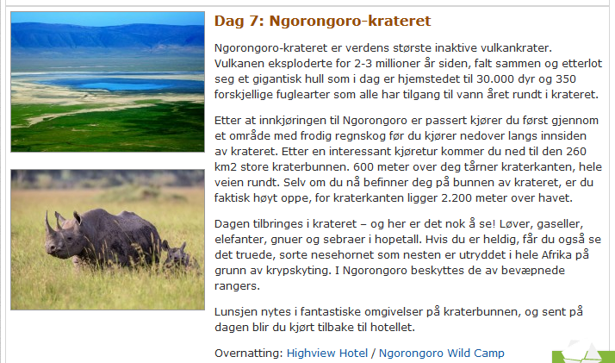

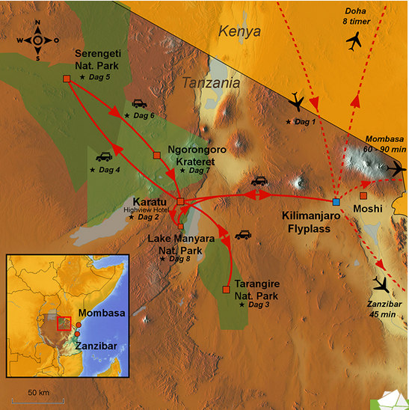

**Info**: Oppgaven handler om noen målestokkberegninger, og det må undervises litt i dette med areal av sirkel og det med å skalere opp størrelser.

**Oppgave 1:**

1. Hvor høyt over havet er kraterbunnen?
2. Hvor stort areal har utsnittet av Tanzania som vi ser her?
3. Hvor stort areal har Tanzania hvis utsnittet er en del av hele landet som du ser?
4. Hvis arealet av krateret er 260 km2, og vi regner det som en perfekt sirkel hva er da radius i sirkelen? Hva hvis det er et perfekt kvadrat, hva er sidelengden i kvadratet?

Fasit:

1. 2200m – 600m = 1600m
2. 1,8cm = 50 km. Vi har et trapes med a = 13,5 cm og b = 8 cm og h = 13,5 cm. Arealet er omtrent (13,5+8)*13,5/2 = 145,125 cm2 = 142,125 * (50 000 00/1,8)2 =

Omtrent 400 x 400 km2 = 160 000 km2.

1. Omtrent fire-fem ganger så stort… 700 000 km2? Riktig svar: 945 087 km2 (wikipedia).
2. Sirkel-radius R = 9,1 km. Kvadrat-sidelengde er ca 16,1 km.

**Info**: Oppgaven handler om statistikk, og det må undervises litt i bruken av frekvenstabell med tellestreker og at den femte streken havner på skrå. Det må undervises hvordan vi tegner stolpediagrammer også (oppgave 2.1.3). Se gjerne videoene i 2x hastighet.

**Tekst:** Vi drar på safari i krateret, og finner ut at det er lurt å lage en undersøkelse over hvor mange dyr vi observerer av hver type. Vi skal derfor se en liten film, og elevene skal skrive ned frekvensen de observerer dyrene med. Se i 2x hastighet dersom det er greit for klassen.

Ngorongoro: <https://www.youtube.com/watch?v=UmzWOa3YscY>

Serengeti: <https://www.youtube.com/watch?v=XUdoTUmHvQg>

**Oppgave**: Vi lager frekvenstabell og tegner graf etterpå

|  |  |  |
| --- | --- | --- |
| **Dyr** | **Antall i Ngorongoro-video** | **Antall i Serengeti-video** |
| Ape |  |  |
| Ku |  |  |
| Sebra |  |  |
| Gepard |  |  |
| Gnu |  |  |
| Bøffel |  |  |
| Hyene |  |  |
| Løve |  |  |
| Geit |  |  |
| Elefant |  |  |
| Ape |  |  |
| Flue |  |  |
| Fugl |  |  |
| Pelikan |  |  |
| Struts |  |  |
| Villsvin |  |  |
| Impala/Gaselle |  |  |
| Nesehorn |  |  |
| Liten ape |  |  |
|  |  |  |
|  |  |  |
|  |  |  |

# Del 3 og 4: Madagaskar, genetisk algoritme, papirfly

|  |  |  |
| --- | --- | --- |
| **Mål, oppgaver, utstyr for Del 3 og 4:** | | |
| **Faglige og sosiale mål** | **Oppgaver** | **Utstyr** |
| *-Lære genetiske algoritmer* | *-Lage papirfly* | *Papir! (100 stk?), linjaler, penn, målebånd 10m, stor tavle, lærer har Excel-ark?* |

Info: Denne oppgaven må læres på kurset, eller forstås ut fra beskrivelsen her. Det er en powerpoint til, som forklarer det meste. Det vanskeligste er å skulle lage generasjon 2.

Denne timen skal handle om evolusjon, og genetiske algoritmer. Hvordan tilfeldige utvalg virker på andre måter enn styrte utvalg. Sannsynlighet, tid, perspektiv på hvor lang tid evolusjon tar.

Madagaskar har et fantastisk dyreliv. Vi skal nå snakke om gener og evolusjon.

**Info**: Dette handler om genetiske algoritmer, og vi skal ha en gøyal papirflykonkurranse. Instruksjonene ligger på powerpointen «Papirfly genetisk». Se videoen 3.1.1 først, og kjør data-animasjonen 3.1.1 som utvikler biler til en vei. Den er festlig og forklarer en del. Dette tar nok en time, og så kjører vi aktiviteten i neste time.

**Video:** Denne handler om gener og kombinatorikk (30 min): <https://tv.nrk.no/serie/kampen-om-livet/KMTE30004615/sesong-1/episode-2>

**Tekst:** Her er en tekst om genetiske algoritmer:

<http://www.matematikksenteret.no/content/2421/Genetiske-algoritmer>

**Lenke:** Her er en genetisk algoritme implementert i et dataprogram som utvikler biler:

<http://rednuht.org/genetic_cars_2/>

<https://www.youtube.com/watch?time_continue=95&v=YZUNRmwoijw>

**Info** Her starter aktiviteten

**Oppgave:** Vi lager en genetisk algoritme og tester papirfly!

<https://www.tek.no/artikler/slik-lager-du-et-perfekt-papirfly/165611>

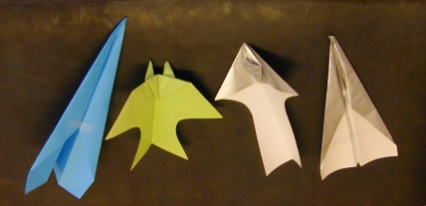

Vi tester ulike parametere: vingelengde, kroppsform, vekt, hale, avstivning. Utstyr: Papir, linjal, penn. Vi skriver opp resultatene av hver test og lager et stort oppsamlingsskjema. Vi skriver felles rapport om dette. Vi tester disse valgene:

1. Stående eller liggende brett
2. Vingens spisshet (velg mellom tre vinkler)
3. Posisjonen til tyngdebretten
4. Høyden til vingefestet
5. Bøy opp, ned eller flat på en eller begge vingene

**Oppgave**: Elevene bestemmer disse fem valgene ut fra terningkast. Gruppearbeid med omkring fire elever pr gruppe. Første valget er tilfeldig med terning, deretter bruker vi overkrysning og mutasjoner for å komme videre. Lærer styrer hvem som foretar hvilke genetiske utviklinger som blir neste fly.

Så tester vi flyene, og utvikler neste fly basert på disse variantene. Så gjentar vi dette til vi finner det perfekte flyet. Og kanskje vi finner noen interessante ting underveis?

Forklaringer:

**Stående eller liggende brett**. Her vil terningkast 1, 2 og 3 føre til «stående papir». 4, 5 og 6 gir liggende papir.

**Bøy på vingene** (**H**øyre, **V**enstre): 1: «ingen bøy H og V» eller (0,0). 2: «Ingen bøy H, opp-bøy V», eller (0,+1). 3: «Ingen bøy H, ned-bøy V» eller (0,-1). 4: «Bøy ned H, bøy ned V» eller (-1, -1). 5: «Bøy opp H, bøy ned V» eller (+1, -1). 6: «Bøy opp H, bøy opp V» eller (+1, +1).

Lærer bør lage en tabell i Excel for å holde orden på alt som skjer. Generasjon 2 kan lages ved å kopiere tabellen nedover. NB: Generasjon 2 og 3 styres av utviklinger som vi blir enige om i klassen. Eksempel er lagt inn, der generasjon 2 er fire krysninger og to mutasjoner. Men det kan være morsomt å be klassen om å velge, og diskutere hvilke parametere vi tror påvirker hvor langt flyet flyr.

Tips: Bruk denne nettsiden for å effektivisere terningkastene: <https://www.random.org/dice/?num=1>

|  |  |  |  |  |  |  |
| --- | --- | --- | --- | --- | --- | --- |
| Generasjon 1 | | | | |  |  |
| Variabel | G1 | G2 | G3 | G4 | G5 | G6 |
| Vingeform |  |  |  |  |  |  |
| Tyngdepunkt |  |  |  |  |  |  |
| Høyde |  |  |  |  |  |  |
| Vingespenn |  |  |  |  |  |  |
| Bøy |  |  |  |  |  |  |
| Flyvelengde (m) |  |  |  |  |  |  |
| Generasjon 2 | | | | |  |  |
| Variabel | G1: Krysse | G2: Krysse | G3: Krysse | G4: Krysse | G5: Mutere | G6: mutere |
| Vingeform |  |  |  |  |  |  |
| Tyngdepunkt |  |  |  |  |  |  |
| Høyde |  |  |  |  |  |  |
| Vingespenn |  |  |  |  |  |  |
| Bøy |  |  |  |  |  |  |
| Flyvelengde (m) |  |  |  |  |  |  |
| Generasjon 3 | | | | |  |  |
| Variabel | G1: Krysse | G2: Krysse | G3: Mutere | G4: Mutere | G5: Mutere | G6: Mutere |
| Vingeform |  |  |  |  |  |  |
| Tyngdepunkt |  |  |  |  |  |  |
| Høyde |  |  |  |  |  |  |
| Vingespenn |  |  |  |  |  |  |
| Bøy |  |  |  |  |  |  |
| Flyvelengde (m) |  |  |  |  |  |  |

# Del 5: Svømming

# Del 6: Oppsummere, skrive logg

|  |  |  |
| --- | --- | --- |
| **Mål, oppgaver, utstyr for Del 6:** | | |
| **Faglige og sosiale mål** | **Oppgaver** | **Utstyr** |
| -Resonnere over dagen med læring i matematikk og svømming | -Skriving av logg. Tema: Egypt. Reflekter og forklar hva vi gjorde og lærte  Enten -Fraktaler, Sierpinskytrekant eller pyramide/trekant  Eller:  -Genetisk algoritme for å finne gode løsninger | -Skrivebøker |

Info: Loggen skrives omtrent slik:

Faglig del

Sosial del

Les mer om dette i dokumentet «Singapore-metoden»

Spørsmål til «faglig del»:

* Løs denne oppgaven [oppgave]
* Forklar løsningsmetoden i detalj
* Hvilke andre måter kan du bruke for å løse den?
* Lag en oppgave selv, med løsning
* Lag en vanskelig oppgave med løsning

Spørsmål til «sosial del»:

* Hva var bra med dagen? Faglig, sosial, annet
* Hva var mindre bra med dagen? Faglig, sosial, annet
* Alt i alt, hvor fornøyd er du med dagen?
* Hvilke ønsker har du for resten av uken?
* Er det noe du ønsker å fortelle meg?